1、

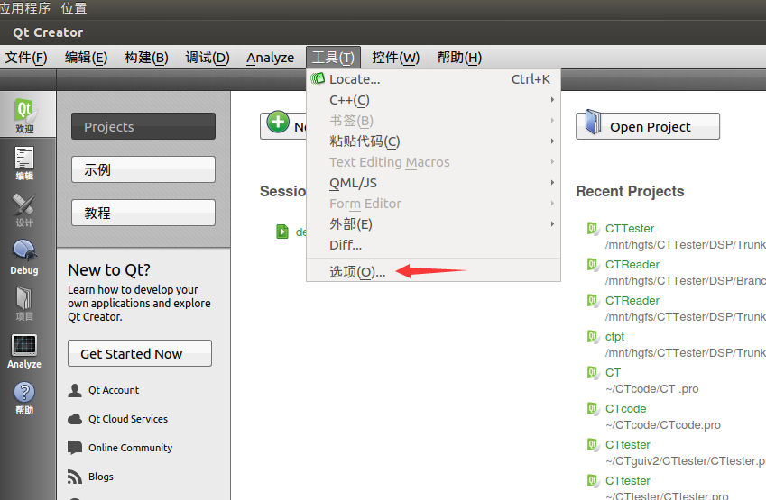

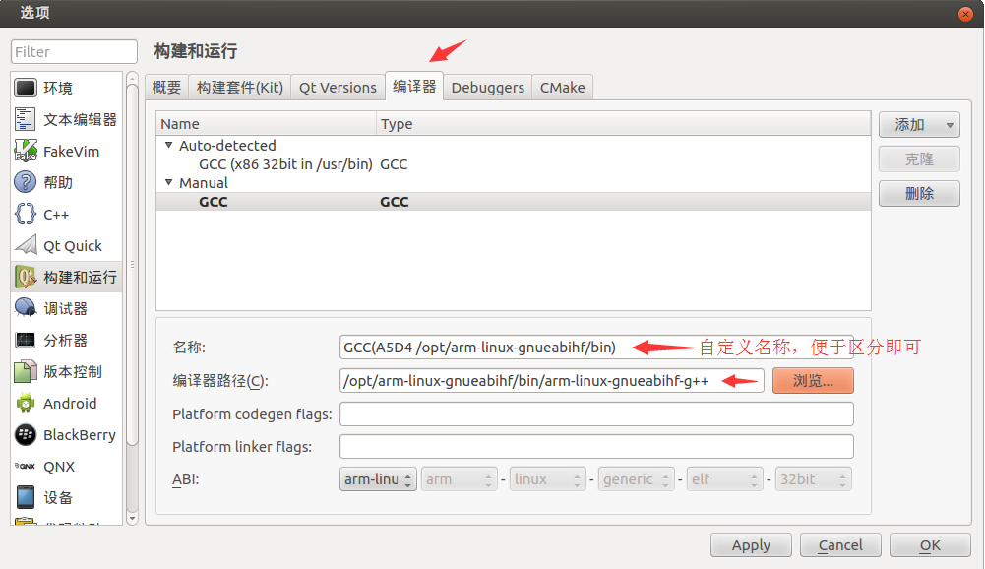

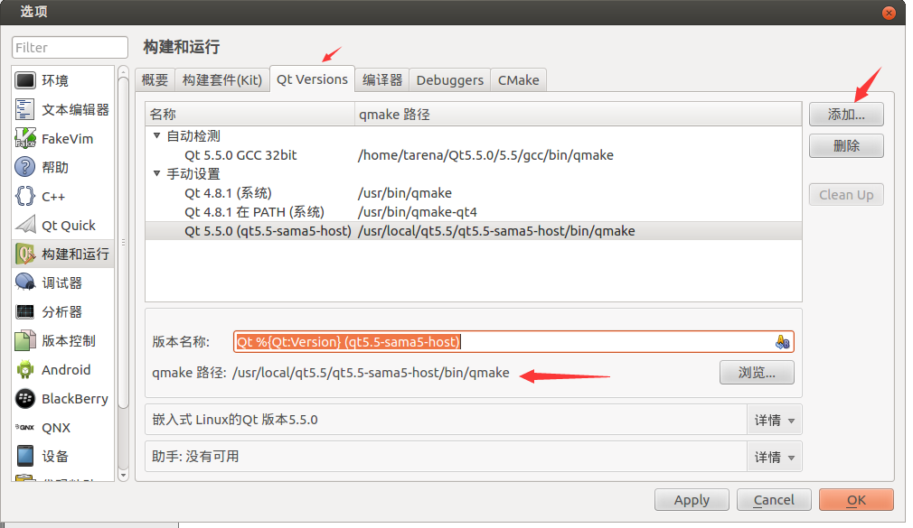

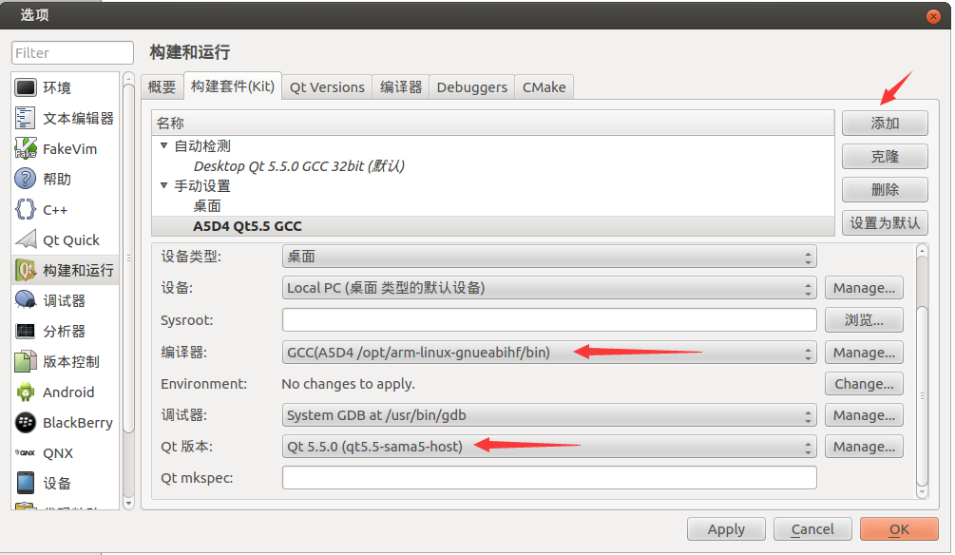

点击OK，完成嵌入式Qt版本的添加。

需要编译动态链接的注意事项：

由于生产动态链接库时，编译器需要创建一些软链接，而使用Windows与虚拟机共享的方式时，Windows下的文件夹不支持在linux下创建软链接，会导致编译器生产动态链接库时报错。解决方案如下：

1. 确定虚拟机是否能够连接外网
2. 在Ubuntu下添加samba服务。
3. 安装Ubuntu samba图形管理界面  
   #sudo apt-get install system-config-samba
4. 启动samba图形管理界面  
   #sudo system-config-samba
5. 也可以选择菜单： system－>Administration－>Samba
6. 配置方法和RedHat9中一样  
   选择要共享的目录 设置读写权限 设置访问权限 添加samba用户
7. 配置完成后要重启samba  
   #sudo /etc/init.d/smbd restart
8. 在PC上的windows资源管理器上输入：[\\虚拟机的ip地址](file:///\\\\虚拟机的ip地址) 即可查看Ubuntu共享的文件夹了。（可以使用网络映射为本地磁盘的方式，便于后续经常使用）
9. 由于虚拟机的文件权限比较麻烦，需要将Ubuntu共享出去的目录设置为其他用户可读写。chmod 777 –R 共享的目录
10. 依然是由于文件权限引入的问题。不能直接将PC上的文件拷贝到samba的共享目录下，否则依然存在创建链接失败的问题，

解决方法：

在Ubuntu下安装rapidsvn：sudo apt-get install rapidsvn。安装好后，运行rapidsvn。

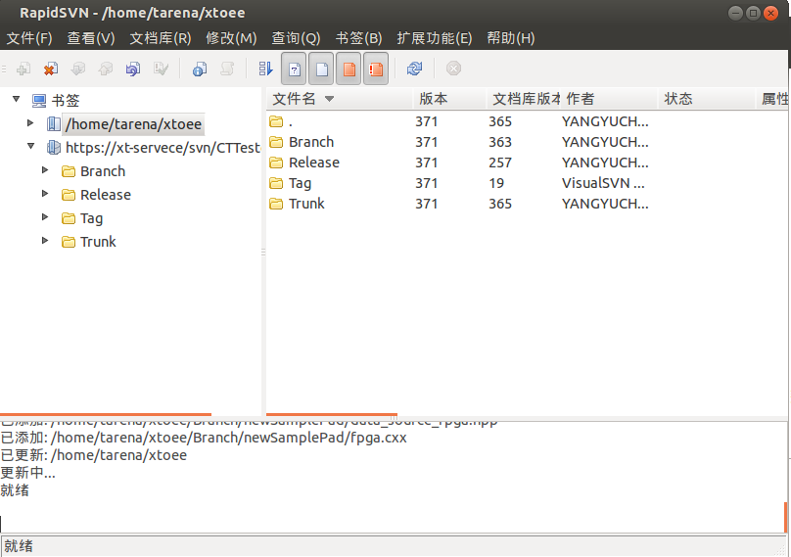

在书签上右击，添加已有文档库，将SVN仓库的地址贴上，并确定。这样远程的SVN仓库就可以在rapidsvn客户端上显示了。

将rapidsvn的仓库check到本地，右击新添加的svn仓库，签出新的工作副本（指定目录到samba的共享目录下）。

这样就通过svn将Ubuntu下的代码同步起来了。并且，可以在PC上编辑代码（最好不要创建目录和文件，目录和文件的创建都在Ubuntu下进行）

1. SVN diff工具配置

安装meld工具，sudo apt-get install meld。

打开rapidsvn，选择“查看”->“首选项”，配置如下图所示：

